★☆☆☆☆
題組：Problem Set Archive with Online Judge
題號：10473: Simple Base Conversion
解題者：吳崑豪
解題日期：2022年2月24日
題意：
當輸入 16 進制正整數時，以 10 進制輸出
當輸入 10 進制正整數時，以 16 進制輸出 (並帶有前綴“0x”)
當輸入 10 進制負整數時，程式終止。
題意範例：
4 ➔ 0x4
7 ➔ 0x7
44 ➔ 0x2C
0x80685 ➔ 525957
-1 ➔ 終止
解法：
- 輸入資料使用 string 型態
- 輸入資料的首字母是否為負號
  - input[0] == ‘-’
- 輸入資料的前綴是否為 ”0x”
  - input.find(“0x”) == 0
- 將 16 進制的輸入資料轉為 10 進制「integer」
  - 使用 stoi()
- 將 10 進制的輸入資料轉為 16 進制「integer」
  - 使用 stoi()，並用 printf() 和 “%X” 輸出

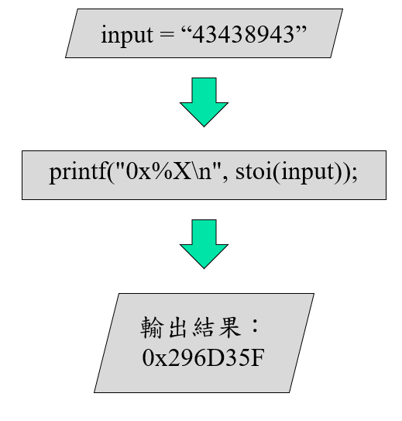
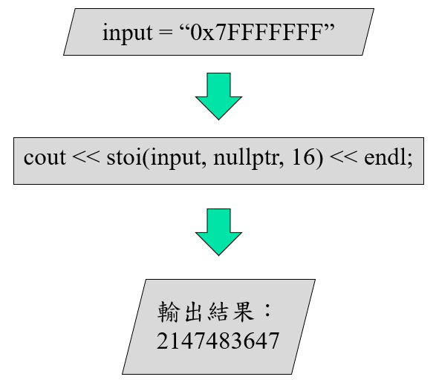
解法範例：
討論：
- 強大的 header file：
  - #include <bits/stdc++.h>
- “%x” 與 “%X” 的差別
  - 16進制數字中的英文字母，“%x” 為小寫，“%X” 為大寫

程式：
#include <bits/stdc++.h>
using namespace std;

int main()
{
while(true){
string input;
cin >> input;

if(input[0] == '-'){
break;
}
else if(input.find("0x") == 0){
cout << stoi(input, nullptr, 16) << endl;
}
else{
printf("0x%X\n", stoi(input));
}
}

return 0;
}

